Лабораторная работа 19
«Анализ и обеспечение обработки исключительных ситуаций»

Цели: получение навыков анализа и обеспечения обработки исключительных ситуаций.

Задание № 1. Написать программу, в которой обрабатываются следующие исключительные ситуации: "отрицательное значение возраста" и "год рождения, больше текущего". То есть не может быть осуществлен ввод отрицательного возраста и не может быть осуществлен ввод года рождения больше 2020.

Задание № 2. Составить программу циклического вычисления значений функций, определенных из таблицы вариантов заданий. Значения R должны вводиться с клавиатуры. R1 и R2 –вещественные, R3 –комплексное. Предусмотреть вывод подсказок в виде (например):
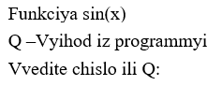

Для вычисления значений функции написать функцию, вычисляющую требуемые по заданию значения.
Предусмотреть анализ всей введенной информации на ошибки. Вывод на экран и чтение с клавиатуры организовать при помощи стандартных потоков ввода/вывода/ошибки.
Вывести исходные данные и результат в виде(например): Sin(R) = rez,
где rez –результаты вычисления (вещественный).

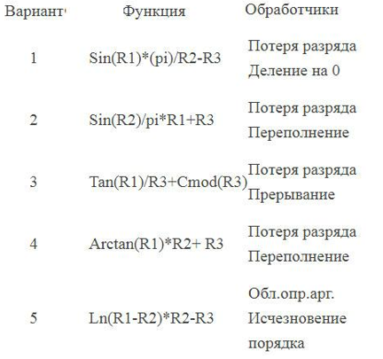

Задание № 3. Оформите отчет.

